**Введение**

В 21 веке, в свете непрерывного развития высоких технологий, именно игровая индустрия стала проводником идей творчества и новаторства.

В досуге современного человека компьютерные игры занимают достаточно важное место и давно перестали позиционироваться как поверхностное развлечение. Для многих игры – это вообще повседневное развлечение. 2021 год показал насколько игры важны для людей и перспективны для развития.

Для сравнения, объем рынка игр уже обогнал другие традиционные развлечения, такие как музыка и фильмы вместе взятые.

Поэтому далее рассмотрим более сложную и не всем знакомую часть игр, это их разработка. В процессе выполнения работы необходимо разработать дизайн документ и разработать графические материалы для игры, который будет отражать все основные элементы игрового жанр *Action*-*Adventure*. *Action*-*Adventure*, он же – приключенческий боевик называют гибридным жанр компьютерных игр, где сочетаются квест и боевик. В таких играх игроку предстоит не только ломать голову над головоломками и сюжетными задачами, но и проверить свою реакцию или выносливость.

При разработке игрового приложения необходимо использовать программное обеспечение *Unity*. *Unity* является современным кросс-платформенным движком для создания игр и приложений, разработанный *Unity* *Technologies*.

Исходя из вышеперечисленного сделан вывод, что работа над данным проектом является весьма актуальной в нынешнее время. В результате разработки игрового приложения будут получены востребованные в наше время знания и освоены и применены на практике различные технологии и средства разработки игровых приложений.

**1 АНАЛИЗ ПРЕДМЕТНОЙ ОБЛАСТИ И ЖАНРА ИГЫ**

**1.1 История развития компьютерных игр как индустрии на различных игровых платформах**

В далеком 1978 году коммерчески успешная игра *Space* *Invaders* сильно мотивировала крупных инвесторов обратить внимание на игровую индустрию. Эта видеоигра была выпущена в Японии на платформе, которую мы знаем под названием аркадные аппараты. Игра стала настолько популярной, что вызвала в стране дефицит монет, которые требовались для того, чтобы поиграть в нее. Благодаря *Space* *Invaders* начался бум развития аркадных аппаратов, ставших первой ступенью эволюции индустрии игр.

Вместе с игровыми аппаратами игры развивались на платформе игровых приставок. И хотя история приставок началась еще в 1972 году вместе с релизом первой в мире домашней игровой приставки *Magnavox* *Odyssey*, прорыв в этом направлении начинается в 1977 году, когда в продажу поступает игровая приставка *Atari* 2600. Благодаря инвестициям *Atari* популяризация компьютерных и видеоигр выходит на новый уровень. Появляются новые крупные игроки, желающие занять теплое место на рынке видеоигр. В качестве крупнейших кроме *Atari* в историю вошли *Sega*, *Nintendo*, *Sony* и *Microsoft*.

Другой крупной игровой платформой «с древнейших времен» стали персональные компьютеры. Первые игры на них появились еще в 1960-х годах. Это были текстовые приключенческие игры, в которых общение между игроком и компьютером осуществлялось посредством ввода команд через клавиатуру.

С развитием компьютерных сетей, вылившихся в итоге в появление интернета на смену привычным всем однопользовательским клиентским играм приходит новое поколение игр, дающих возможность играть совместно с другими игроками. Самая первая онлайн игра *Multi-user Dungeon* была сделана в текстовом виде и запущена в сети *TelNet* в 1978 году. Разработчиками этой игры были Ричард Бартл и Рой Трабшоу.

С появлением интернета в дополнение к привычным всем однопользовательским играм приходят онлайн проекты: клиентские и браузерные. В конце 90-х растущие скорости доступа в интернет делают возможным становление браузера как самостоятельной игровой платформы. Он выступает в роли операционной оболочки для игр, позволяя играть без установки дополнительных программ.

Следующий виток развития игровой индустрии произошел благодаря колоссальному росту популярности мобильных телефонов, которые стали новой платформой общения людей и новой платформой распространения игр. Игры на Java, которые были на мобильных телефонах не составляли серьезной конкуренции ни браузерным, ни клиентским, ни социальным играм. Однако начиная с конца первого десятилетия 2000-х годов появление смартфонов, под которые можно было разрабатывать мощные проекты, открыло для индустрии рынок мобильных игр во всей красе.

История становления игровых платформ показывает, что с развитием технологий ускоряется процесс появления инновационных платформ для игр. Некоторые из них «взрывают» рынок и вытесняют старые, некоторые не обретают взрывного роста но занимают свою нишу. Вполне вероятно, что уже в ближайшие годы рынок мобильных игр будет вытеснен из тренда игровой индустрии более совершенной технологией взаимодействия человек-компьютер. Это может стать как виртуальная или дополненная реальность в текущей реализации, так и виртуальная реальность с полным погружением.

**1.2 История развития «*Action*-*Adventure*» как самостоятельного игрового жанра**

Так уж вышло, что в компьютерной индустрии практически не осталось чистых жанров. Практически каждая современная игра включает в себя, как минимум, два-три жанра, нередко – и больше. Одним из таких гибридных жанров стал «*Action*-*Adventure*», он же – приключенческий боевик. И в нашей сегодняшней статье мы немного подробнее ознакомимся с его особенностями.

Терминами «*Action*-*Adventure*» или «Приключенческий боевик» называют гибридный жанр компьютерных игр, где сочетаются квест и боевик. В таких играх игроку предстоит не только ломать голову над головоломками и сюжетными задачами, но и проверить свою реакцию или выносливость.

Примечательно то, что до сих пор никто так и не смог договориться о том, когда «*Action*-*Adventure*» становится просто «*Action*» и лишается квестовой составляющей.

Говоря о компонентах жанра, их можно разделить на две категории:

1. Элементы квеста (наличие головоломок, сюжета, большого количества действующих лиц, инвентаря и других атрибутов)  
2. Элементы боевика (перемещение персонажа, сражения, сюжет, изменение темпа игры и контекста, где действует персонаж).

Еще одним аспектом, который можно считать наследием квестов, является необходимость в более гибком устройстве точек зрения и сложных уровнях. Отсюда – непременное наличие сюжета и возможности управлять персонажем напрямую.

В свою очередь, Марк Уолв в своей книге первой игрой в жанре «*Action*-*Adventure*» называл игру «*Adventure*», вышедшая в том же году, где появились сражения, больше присущие action-играм.

На рисунке 1.1 демонстрируется игра первая игра жанра «*Action*-*Adventure*» под названием «*Adventure*».

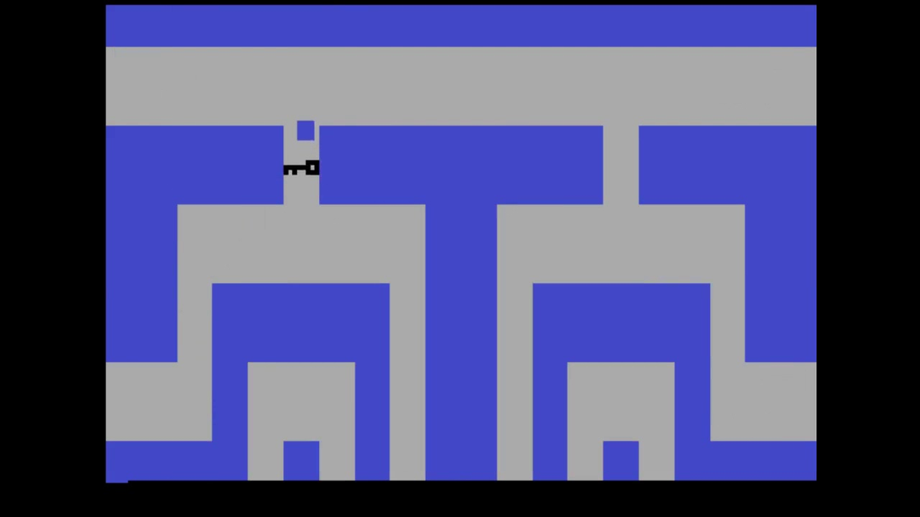

Рисунок 1.1 – игра *Adventure*

Еще одной игрой, которая заложила основы жанра, стала «*Castle* *Wolfenstein*» 1981 года. В 1986 году вышло сразу несколько игр, которые стали считаться классикой жанра. Это – «*Castlevania*», «*Trojan*», «*The* *Legend* *of* *Zelda*».

**1.3 Игровые движки как основное средство разработки игрового приложения.**

Вместе с созданием первых игр программисты пришли к тому, что каждая игра содержит общие компоненты, даже несмотря на различие аппаратных платформ. Общая для игр функциональность – графические решения, игровые механики, расчет физики и другое – стала выделяться в отдельные библиотеки.

Игровой движок в первую очередь создается в целях упрощения и ускорения разработки. Игровой движок представляет своеобразную узкоспециализированную операционную систему, поскольку включает все модули последней. В него входят: система управления памятью, графическая подсистема, система ввода, аудио подсистема, искусственный интеллект, физическая подсистема, сетевая подсистема, редактор игровых уровней и другое. Кроме того ядро движка может предоставлять особый подход к работе с файлами – файловую систему, а так же отличающиеся от основной операционной системы средства работы с многопоточностью. Современный игровые движки вдобавок включают интерпретатор скриптового языка, заточенного для описания игровой логики, а нередко и полностью визуальный ее редактор. Его использование позволяет абстрагироваться от описания низкоуровневых команд и инструкций, а сконцентрироваться на геймплее. На этом составляющие движок компоненты не ограничиваются, их может быть как больше, так и меньше.

*Unity3d* является современным кросс-платформенным движком для создания игр и приложений, разработанный *Unity* *Technologies*. С помощью данного движка можно разрабатывать не только приложения для компьютеров, но и для мобильных устройств (например, на базе *Android*), игровых приставок и других девайсов.  
Поговорим немного о характеристиках движка. Во-первых, стоит отметить то, что в среду разработки *Unity* интегрирован игровой движок, иными словами, вы можете протестировать свою игру не выходя из редактора. Во-вторых, *Unity* поддерживает импорт огромного количества различных форматов, что позволяет разработчику игры конструировать сами модели в более удобном приложении, а *Unity* использовать по прямому назначению — разработки продукта. В-третьих, написание сценариев (скриптов) осуществляется на наиболее популярных языках программирования — *C*# и JavaScript.  
Таким образом, *Unity3d* является актуальной платформой, с помощью которой вы можете создавать свои собственные приложения и экспортировать их на различные устройства, будь то мобильный телефон или приставка *Nintendo* *Wii*.

**ИНФОРМАЦИОННАЯ МОДЕЛЬ, ОПРЕДЕЛЕНИЕ ОСНОВНЫХ ЭТАПОВ В РАЗРАБОТКЕ ИГРОВОГО ПРИЛОЖЕНИЯ**

## Анализ рынка игровых приложений

Рынок видеоигр – один из самых молодых, перспективных и высокодоходных прямо сейчас. В 2020 году он достиг $175 млрд (рост на 20%), а общая сумма инвестиционных сделок составила $33,6 млрд. Рассказываем, почему эта индустрия продолжает расти даже в кризисные времена.

Рынок видеоигр активно меняется и эволюционирует, этому способствует выход консолей нового поколения, приход в индустрию абсолютно новой аудитории, популярность *free*-*to*-*play* сегмента. Все больше появляется фондов и компаний, заинтересованных в инвестициях в игровые студии. Вид инвестиций и инвесторов также продолжает увеличиваться. Сейчас студии, как с уже запущенным проектом, так и новые, способны найти финансирование не только на локальном рынке, но и международном. Отчасти такому изменению поспособствовала пандемия, несмотря на влияние которой, количество сделок не только не сократилось, но и получило дополнительный рост. В будущем объём рынка наверняка продолжит увеличиваться, а инвестиции в игровые компании/проекты возрастут.

За первый квартал 2021 года уже было закрыто 249 сделок на общую сумму превышающую $25 млрд. Из них нельзя не отметить такие крупные сделки как: *Electronic* *Arts* объявила о покупке компании *Glu* *Mobile* за $2,4 млрд, *ByteDance* приобрела игровую студию *Moonton* за $4 млрд, *Saber* *Mobile* купила три новые студии (*Gearbox* *Software*, *Aspyr*, *Easybrain*) за $2,6 млрд, *Enad* *Global* 7 приобрела российского паблишера онлайновых игр *Innova* за $132 млн. С уверенностью можно говорить, что тренд продолжится – в будущем можно ожидать крупные сделки от таких компаний, как *Tencent*, *Zynga*, *Activision* *Blizzard*, *Stillfront*.

При этом, несмотря на позитивные тренды, неизвестно, как справится игровая индустрия с существующими реалиями в виде активно растущих цен на акции игровых компаний и мультипликаторов по сделкам. Возможно, рынок скорректируется на ближайшие несколько лет или же возможны изменения со стороны регуляторов.

**Анализ жанра**

Кроме того, в настоящее время игровая индустрия постоянно развивается

и захватывает все большую и большую долю рынку. Из этого можно сделать

вывод, что интерес людей к компьютерным играм продолжает расти, постоянно

появляются новые пользователи. Увеличиваются продажи цифровой дистрибуции, открываются новые площадки для продажи компьютерных игр. На сегодняшний день игры в жанре визуальная новелла, локализованные на русский

язык, не являются частым явлением. Тем не менее пользователям интересен

данный жанр, и этот интерес с каждым годом возрастает все больше, в связи с

популяризацией аниме, манги и японской культуры в целом. Происходит не

только увеличение количества увлеченных пользователей, но и расширяется

целевая аудитория, ранее в основном состоявшая только из людей мужского

пола, а теперь охватывающая и женскую аудиторию.

**3 РАЗРАБОТКА ГРАФИЧЕСКОЙ И ПРОГРАММНОЙ ЧАСТИ ИГРЫ**

**3.1 Разработка графической составляющей игры**

Этап создания игрового приложения начался с нахождения и создания спрайтов для игры. В них входят спрайты главного персонажа, второстепенных персонажей и врагов, так же различные элементы участвующие в окружении сцен. Игра содержит пять сцен, поэтому для каждой сцены стилистика элементов окружения отличается. При разработке графических материалов использовалось программное обеспечение *adobe* *Photoshop* 2020 в которых производилось изменение игровых текстур. Так же множество спрайтов были взяты из интернета.

Начнём с главного героя. Спрайты были поделены на пять наборов спрайтов для того чтобы позже создать покадровую анимацию для каждого состояния героя. Главный персонаж имеет 6 наборов спрайтов:

1. Состояние покоя;
2. Бег;
3. Выстрел;
4. Прыжок;
5. Подкат;
6. Смерть.

На рисунках 3.1 – 3.7 демонстрируются наборы спрайтов различных состояний персонажа.

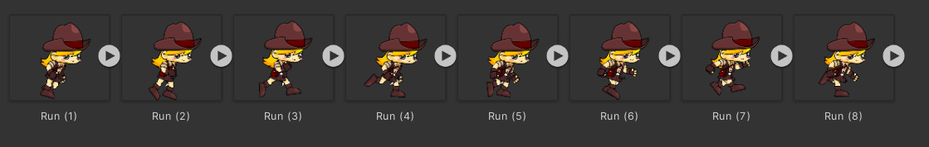

*Рисунок 3.1* – Набор спрайтов для бега

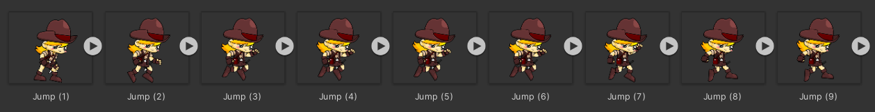

*Рисунок 3.1* – Набор спрайтов для прыжка

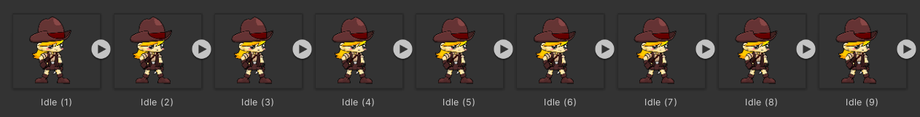

*Рисунок 3.1* – Набор спрайтов для состояния покоя

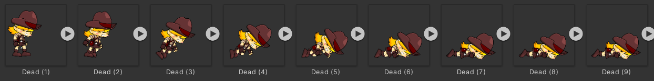

*Рисунок 3.1* – Набор спрайтов для смерти

Далее были созданы спрайты для вражеских персонажей. В игре есть девять видов вражеских персонажей. Вид вражеского персонажа зависит от сцены на которой он находится. Вражеские персонажи находятся на определённых труднопроходимых местах сцены. На рисунке 3.8 демонстрируются спрайты для вражеских персонажей.

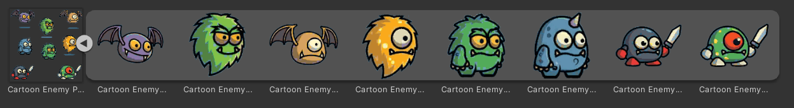

*Рисунок 3.1* – Набор спрайтов вражеских персонажей

После окончания работы над спрайтами главного персонажа и вражеских персонажей была начата работа над поиском и созданием спрайтов различных элементов окружения сцен. Как было указано ранее игра имеет пять сцен различной стилистики. Это пустынная, лесная, зимняя, ночная и подземная сцена. Стилистика элементов окружения отличается для каждой сцены

На рисунке 3.9 демонстрируются элементы окружения для лесной сцены.

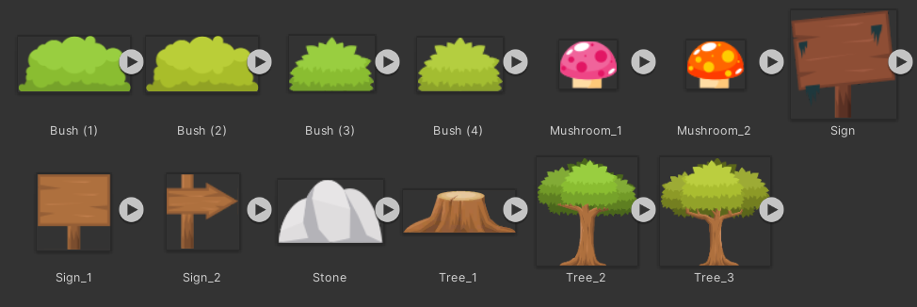

Рисунок 3.2 – Элементы окружения для лесной сцены

Так же каждая сцена имеет свой задний фон, подходящий по стилистике сцены.На рисунке 3.9 представлен задний фон сцен.

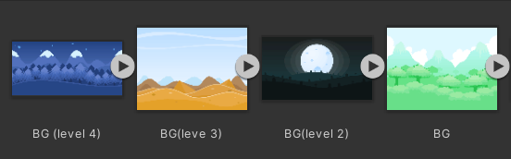

*Рисунок 3.1* – Задний фон сцен

Далее были создан набор спрайтов для игровой валюты – монет, который игрок может собирать во время всей игры. После каждого уровня на собранные монеты игрок может купить дополнительные патроны. Без патронов сложность уровней возрастает в разы, так как игроку приходится побеждать ловкостью. На рисунке 3.1 демонстрируется набор спрайтов для монет.

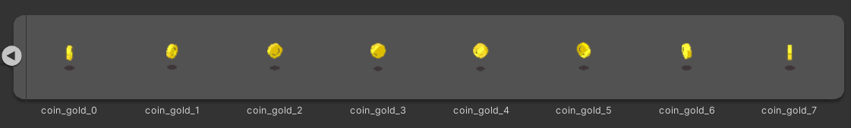

Рисунок 3.2 – Набор спрайтов для монет

Так же были найдены спрайты дополнительных важных элементов игры, такие как пуля и ключ. Для уничтожения вражеских персонажей главный персонаж имеет пистолет, который стреляет одним видом пуль. На начальном уровне количество патронов ограниченно. На рисунке 3.1 демонстрируется спрайт пули.

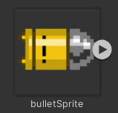

Рисунок 3.2 – Спрайт пули

Ключ нужен для того чтобы проходить на следующие сцены, на каждой сцене в труднодоступном месте находится ключ, без которого игрок не сможет пройти на следующий уровень. На рисунке 3.1 демонстрируется спрайт ключа.

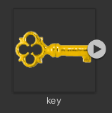

Рисунок 3.2 – Спрайт ключа

## 

**3.2 Разработка программного составляющего игры**

Для начала определим какой функционал должны будут обеспечивать игровые скрипты. Необходимый функционал игрового приложения:

–Управлением главного персонажем, перемещение, прыжок, подкат и так далее;

–Движение камеры за главным персонажем;

–Уничтожение вражеских персонажей посредством стрельбы из оружия;

– Получение урона от врагов;

– Сбор монет главным персонажем;

– Взаимодействие с различными окружающими элементами сцены;

– Переход между сценами;

– Реализация меню пользователя.

Для реализации перечисленного выше функционала был создан ряд основных классов:

– *Bullet* – класс отвечающий за логику пули;

– *CameraCollider* – класс отвечающий за коллайдер камеры;

– *CoinCollector* – класс отвечающий за сбор монет;

– *EnemyMovement* – класс отвечающий за движение вражеских персонажей;

– *EnemyAttack* – класс отвечающий за движение вражеских персонажей;

– *KeyCollector* – класс отвечающий за сбор ключей;

– *PlayerMovement* – класс отвечающий за движение главного персонажа;

– *Weapon* – класс отвечающий за логику стрельбы главного персонажа;

– Equipment – класс отвечающий за снаряжение главного персонажа;

– *CanGetDamage* – класс проверяющий получение урона;

– *StartScreenUIManager* – класс отвечающий за логику меню игры;

– *UIRestartButton*– класс отвечающий за логику кнопки обновления уровня;

– *UICoinsUpdater* – класс обновляющий элемент управления, отвечающий за количество монет;

– *UIBulletsUpdater* – класс обновляющий элемент управления, отвечающий за количество патронов.

На рисунке 3.1 представлена библиотека с перечисленными выше классами.

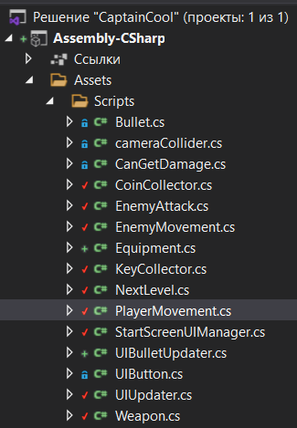

Рисунок 3.2 – Библиотека классов

Далее будет описана последовательность создания скриптов и их взаимодействие. Так же будут описаны основные поля и методы классов.

Для начала создадим класс *PlayerMovement* отвечающий за движение главного персонажа. Данный класс считывает клавиши нажатые игроком и управляет персонажем.

Поля класса *PlayerMovement*:

– *MoveSpeed*– скорость передвижения персонажа;

– *JumpForce* – сила прыжка персонажа;

– *SlideForce* – скорость подката персонажа;

– *Animator* – анимация персонажа;

– *MainCollider* – коллайдер персонажа;

– *SlideCollider* – коллайдер подката персонажа.

Методы класса *PlayerMovement*:

– *Slide* – реализация подката;

– *StopSlide* – реализация завершения подката;

– *Jump* – реализация прыжка;

– *Flip* – реализация поворота перонажа;

– *Dead* – реализация смерти перонажа.

После создания класса отвечающего за движение персонажа создадим классы для реализации стрельбы. Класс *Weapon* отвечает за стрельбу главного персонажа.

Поля класса *Weapon*:

– *Bullet*– игровой объект пуля;

– *FirePosition* – начальная позиция выстрела пули;

– *Animator* – анимация выстрела.

Методы класса *Weapon*:

– *Fire* – реализация выстрела.

Класс *Bullet* реализует функционал пули.

Поля класса *Bullet*:

– *Speed*– скорость пули;

– *BulletSelfDestroyTime* – время уничтожения пули;

– *Rb* – физика пули.

Методы класса *Bullet*:

– *OnTriggerEnter2D* – метод считывающий столкновения пули.

Далее были созданы классы отвечающие за поведение вражеских персонажей. Это классы *EnemyAttack* и *EnemyMovement*. Класс *EnemyAttack* реализует атаку и смерть самих вражеских героев, метод *OnCollisionEnter2D* считывает столкновения с главным персонажем. Класс *EnemyMovement* реализует движение вражеских персонажей, в методе *FixedUpdate* реализуется движение вражеского персонажа.

Поля класса *EnemyMovement*:

– *Speed*– скорость вражеского персонажа;

– *Raycast* – свойство *Transform* игрового объекта вражеского персонажа.

Далее создадим класс *CoinCollector* отвечающий за сбор монет и класс *KeyCollector* отвечающий за сбор ключей.

Методы класса *CoinCollector*:

– *OnTriggerEnter2D* – реализация сбора монет;

– *GetNoOfCoins*– получение количества собранных монет.

Методы класса *KeyCollector*:

– *OnTriggerEnter2D* – реализация сбора ключей;

– *HaveRightKey* – получение информации о собранных ключах.

Последний шаг – это написание скриптов для работы с элементами управления интерфейсом. Данные скрипты необходимы для реализации меню пользователя, возобновление игры и вывода информации о количестве монет и патронов. Класс *StartScreenUIManager* отвечает за логику пользовательского меню. Методы класса *StartScreenUIManager*:

– *StartButtonClicked* – логика кнопки «*Start*», начать игру;

– *SettingsButtonClicked* – логика кнопки «*Settings*», настройки игры;

– *ExitButtonClicked* – логика кнопки «*Exit*», выйти из игры.

Класс *UIRestartButton* отвечает за логику кнопки обновления уровня и имеет метод *RestartLevel*, который перезапускает уровень.

Класс *UICoinsUpdater* обновляет элемент управления, отвечающий за количество монет. Класс имеет поле *СoinsCountUI* которое ссылается на элемент управления для вывода количества монет. В методе *Update* обновляется значение монет.

Класс *UIBulletsUpdater* обновляет элемент управления, отвечающий за количество патронов. Класс имеет поле *BulletsCountUI* которое ссылается на элемент управления для вывода количества патронов. В методе *Update* обновляется значение патронов.

Нужно отметить что библиотека классов не имеет скриптов реализующих управление камерой, так как вся логика камеры была реализована с помощью возможностей библиотеки *Cinemachine.*

Интерфейс игры

После запуска игры появляется начальное меню. Начальное меню содержит такие кнопки как:

– *Start* – начать игру;

– *Settings* – настройки игры;

– *Start* – выйти из игры.

На рисунке 3.1 демонстрируется начальное меню.

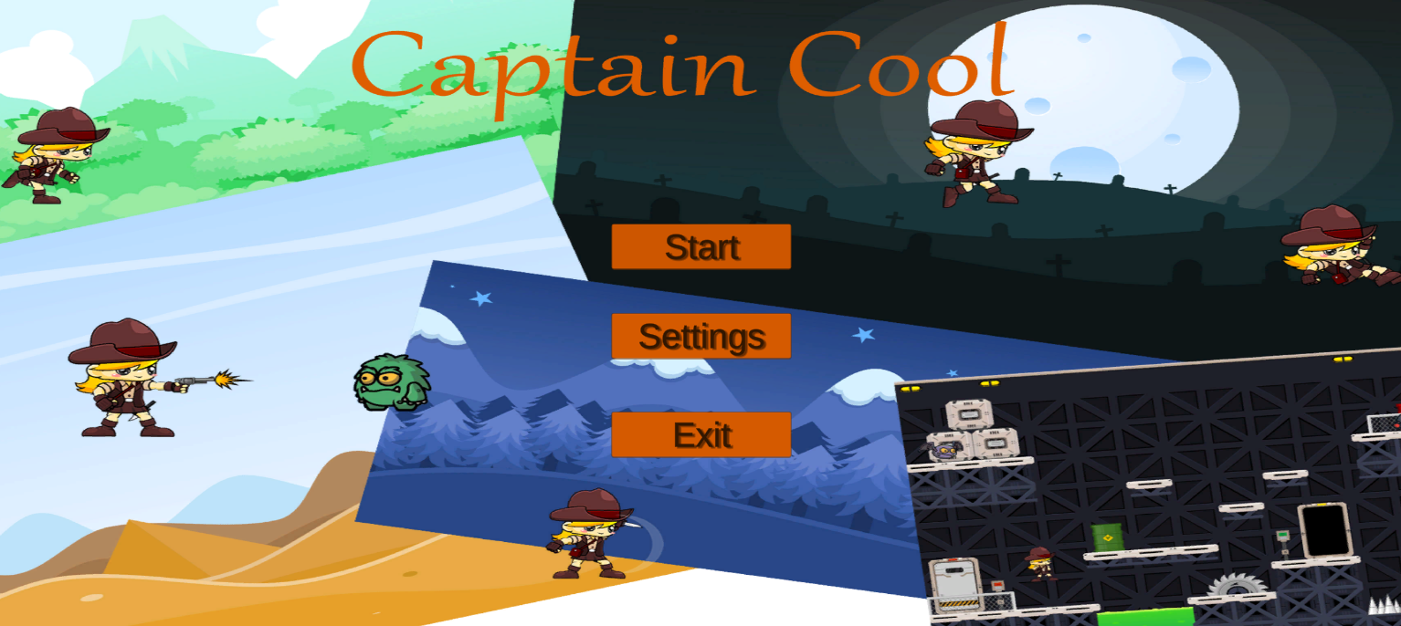

Рисунок 3.1 – Начальное меню игры

Так же во время игры может войти в игровое меню. Игровое меню содержит функционал аналогичный начальному и возможность зайти в магазин покупки патронов. Игровое меню содержит такие кнопки как:

– Re*start* – перезапустить уровень;

– *Shop* – игровой магазин;

– *Settings* – настройки игры;

– *Start* – выйти из игры.

На рисунке 3.1 демонстрируется игровое меню.

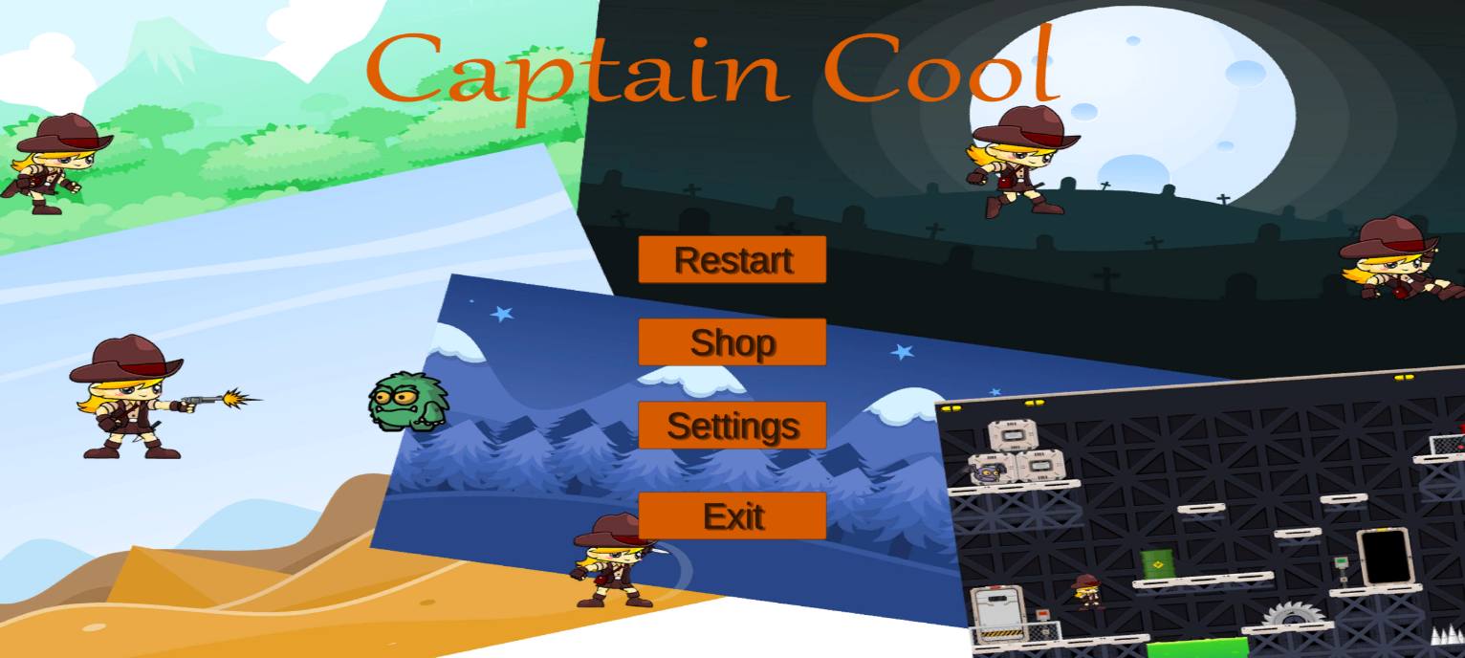

Рисунок 3.1 – Игровое меню

После нажатия кнопки *Start* в начальном меню, игрока начинает игру с первого уровня. Как видно выше во время игры игроку демонстрируется количество собранный монет и количество патронов. На рисунке 3.1 демонстрируется один из уровней игры.

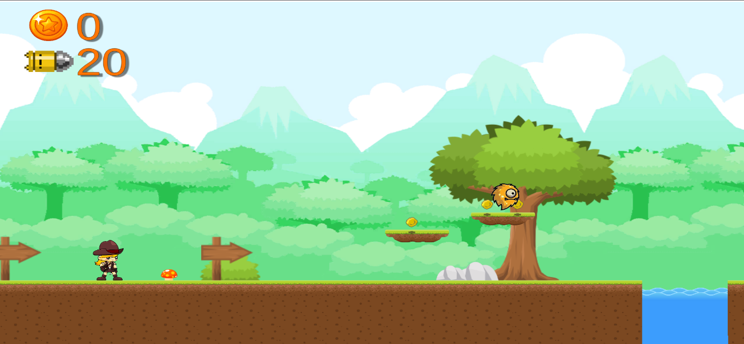

Рисунок 3.1 – Первый уровень игры

Если проходя уровень игрока убивают вражеские персонажи или игрок попадает в ловушки, то игра проигрывает. Игрок может выйти с игры или перезапустить уровень на котором он умер. На рисунке 3.1 демонстрируется реализация проигрыша игрока.

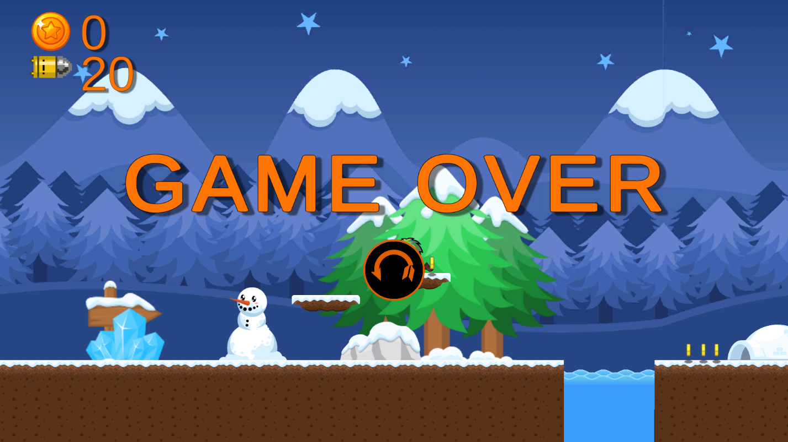

Рисунок 3.1 – Проигрыш игрока

4 Верификация игры

**4.1 Эксплуатация игры**

После запуска игры игрок находится в начальном меню. В нём игрок может настроить игру и начать играть. В начале игры игрок находится на первом уровне. С него и начинается игра.

Цель игры состоит в том чтобы пересечь все уровни и собрать все ключи, только после этого игрок будет свободен и сможет начать свой собственный путь.

Нужно отметить то, что не собрав ключи игрок не может перемещаться между уровнями. Ключи находятся в труднодоступных местах. На рисунке 4.1 демонстрируется ключ одного из уровней.

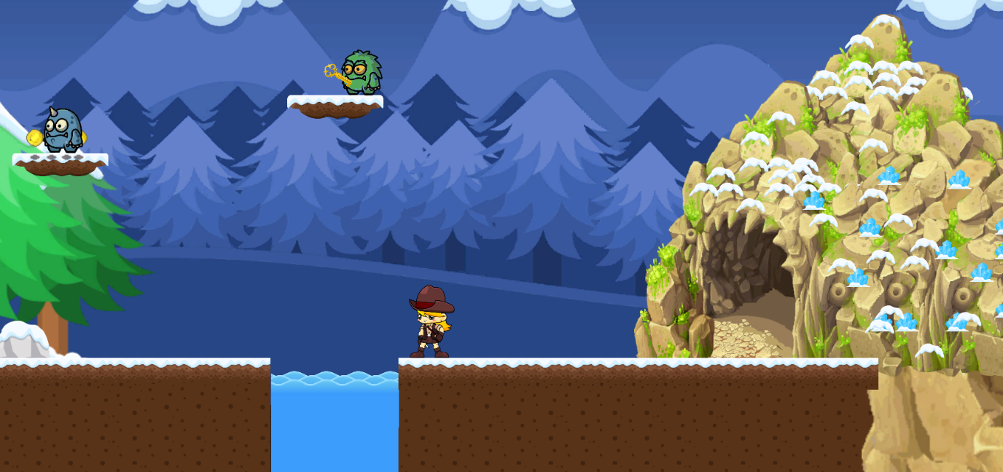

Рисунок 3.1 – Ключ одного из уровней

Во время прохождения уровней игрок встречает вражеских персонажей. Чтобы пройти дальше игроку необходимо искать путь обхода или уничтожить врага. Уничтожать врагов игрок может с помощью пистолета, но для этого игрок должен иметь патроны. Нужно отметить что в начале первого уровня игрок имеет 20 патронов. Если же патроны закончились игрок может приобрести их в магазине за собранные монеты. На рисунке 4.2 демонстрируется ситуация встречи с вражескими персонажами.

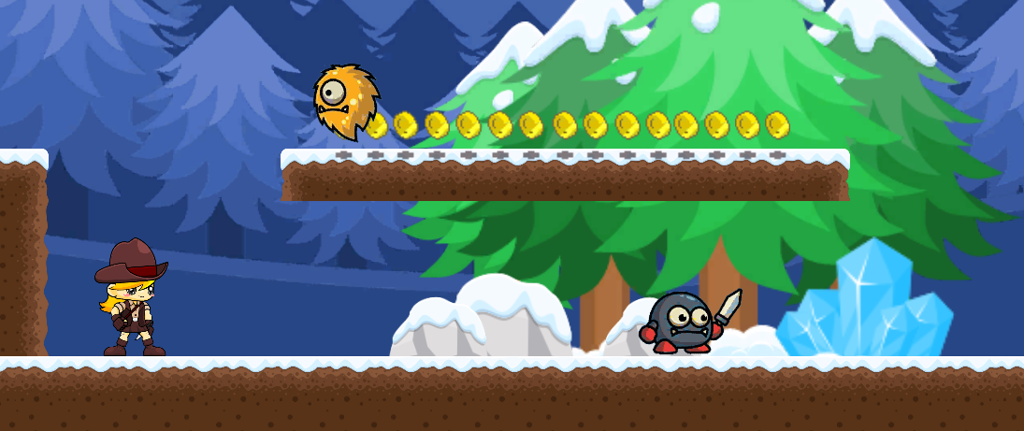

Рисунок 4.2 – Встреча с вражескими персонажами

Помимо врагов игроку необходимо проходить различные препятствия. На каждом уровне они отличаются. В пустынном уровне это может быть яма с трупами, а в подземном уровне это может быть железная пила. На рисунке 4.2 представлен один из видов препятствия.



Рисунок 3.10 – Препятствие в виде железной пилы

Далее будет приведена раскладка клавиатуры и мыши для управления интерфейсом игры и главным персонажем. Раскладка клавиатуры демонстрируется в таблице 3.1.

Таблица 3.1 – Раскладка клавиатуры и мыши

|  |  |
| --- | --- |
| Действие | Клавиша |
| Движение влево | A |
| Движение влево | Left |

Продолжение таблицы 3.1

|  |  |
| --- | --- |
| Движение вправо | D |
| Движение вправо | Right |
| Прыжок | Space |
| Выстрел | Ctrl, левая кнопка мыши |
| Меню | Escape |

ЗАКЛЮЧЕНИЕ

За время работы над проектом было изучено и реализовано на практике множество методов и подходов создания игр с помощью *Unity*.

Для того чтобы изучит все нужные технология была подобрана литература в области игровой литературы и разработки игр.

При реализации игры были использованы средства кросс-платформенной среды Unity и возможности языка программирования C#.

В ходе разработки игрового приложения решены следующие задачи:

– Произведён обзор литературы и средств по программно-техническому обеспечению для разработки игровых приложения;

– Разработаны графические материалы и программное обеспечение реализующие весь функционал игры;

– Предоставлена вся информация о подходах и методах создания игр жанра «*Action*-*Adventure*»;

– Предоставлены данные для эксплуатации игры.

В результате работы была разработана компьютерная игра жанра «*Action*-*Adventure*» под названием «*CapitanCool*». В игровом приложении игрокам необходимо уничтожить вражескую подводную лодку. Для этого лодки игроков снаряжены ракетами различного вида. Для того чтобы игра была более динамичная и захватывающая в игру были добавлены различные бонусы и миноносец, который атакует игроков.

Данная игра подойдет игрокам любой возрастной категории. Игра имеет понятное управление и простую, но достаточно приятную спрайтовую графику.

Больше всего игра понравится людям, любящим поиграть как в игры с элементами боевика так и с квестовой составляющей.

Из интересных особенностей игры можно выделить динамический и интересный сюжет игры насыщенные сцены с приятной графикой.

**СПИСОК ИСПОЛЬЗУЕМЫХ ИСТОЧНИКОВ**

1. *Action*-*adventure* – что же скрывается за этими словами? [Электронный ресурс]. – Режим доступа: https://zen.yandex.ru/media/gamescore/actionadventure--chto-je-skryvaetsia-za-etimi-slovami-604fafcbd3283e6cff6f094f. – Дата доступа: 14.11.2021.
2. Руководство *Unity* [Электронный ресурс]. – Режим доступа: https://docs.unity3d.com/ru/530/Manual/UnityManual.html. – Дата доступа: 21.11.2021.
3. CLR via C#. Программирование на платформе Microsoft .NET Framework 4.5 на языке C#. – СПб: Питер, 2020. – 896c.
4. Искусство создания сценариев в Unity. – Торн А, 2016. – 360с.